V 5 – Die drei Bedingungen für das Brennen
In diesem Versuch wird gezeigt, dass für Verbrennungsvorgänge Brandgut, eine stoffspezifische Zündenergie und Sauerstoff vorhanden sein muss. Es existieren hierzu drei Teilversuche. Die Schülerinnen und Schüler sollten für zwei der drei Versuche sicher mit einem Bunsenbrenner umgehen können.

Gefahrenstoffe |  |  | 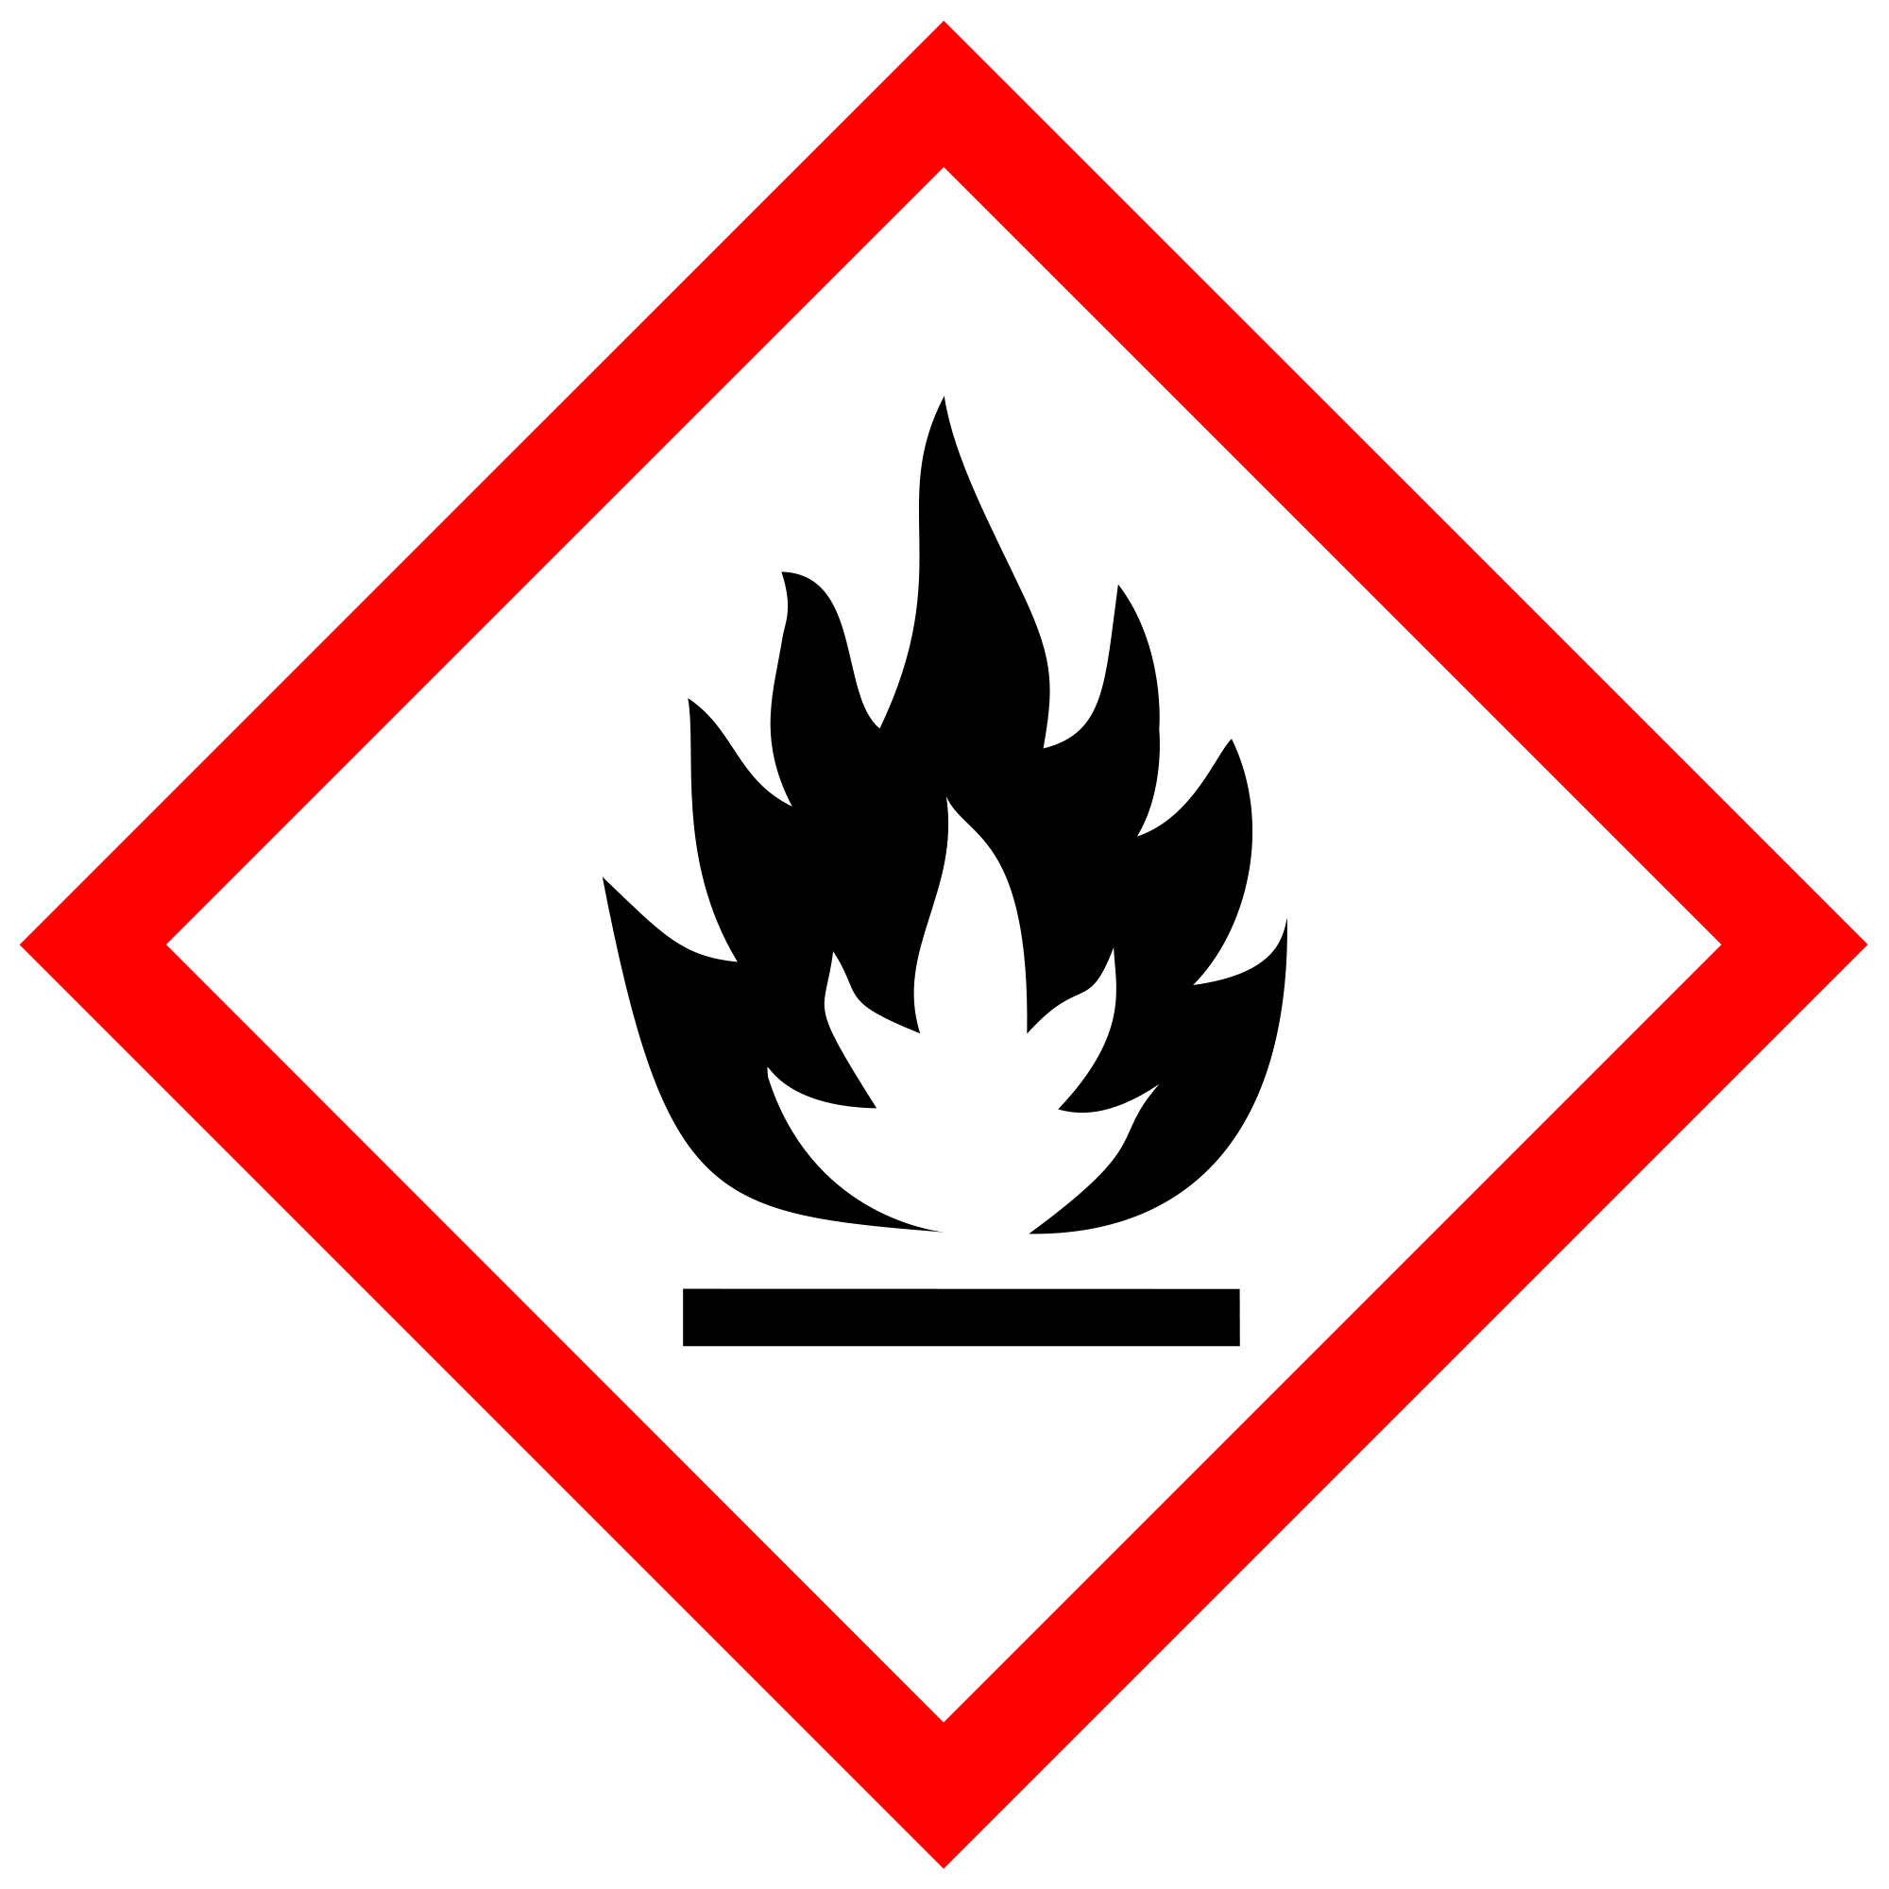
Ethanol | H: 225 | P: 210

Materialien: Bunsenbrenner, Stativmaterial, Reagenzglas mit Stopfen und Glasdüse, Tiegelzange, Becherglas, Teelicht
Chemikalien: Wasser, Ethanol
Durchführung: Teil 1
Man gibt etwa 2 cm Ethanol in ein Reagenzglas, verschließt dies mit einem Stopfen und einer Glasdüse und spannt es in ein Stativ ein. Anschließend erhitzt man mit einem Bunsenbrenner vorsichtig das Ethanol bis es siedet. Dann zündet man die entweichenden Gase am Ende der Glasdüse an und zieht den Bunsenbrenner weg.
Teil 2
Ein Papiertaschentuch wird mit einer 1:1 Wasser-Ethanol-Mischung durchtränkt und mit einer Tiegelzange in die Flamme des Bunsenbrenners gehalten. Wenn das Taschentuch brennt wird es wieder aus der Flamme genommen. Teil 3
Ein Teelicht wird angezündet und anschließend ein Becherglas über die Kerze gestülpt.

Beobachtung: Teil 1
Die entweichenden Gase werden entflammt. Nachdem man den Bunsenbrenner weggezogen hat, erlischt die Flamme ziemlich schnell.
Teil 2
Zunächst brennt das Taschentuch weiter, dann erlischt die Flamme. Das Taschentuch bleibt unversehrt.
Teil 3
Nachdem das Becherglas über die Kerze gestülpt wurde erlischt die Kerze nach kurzer Zeit.
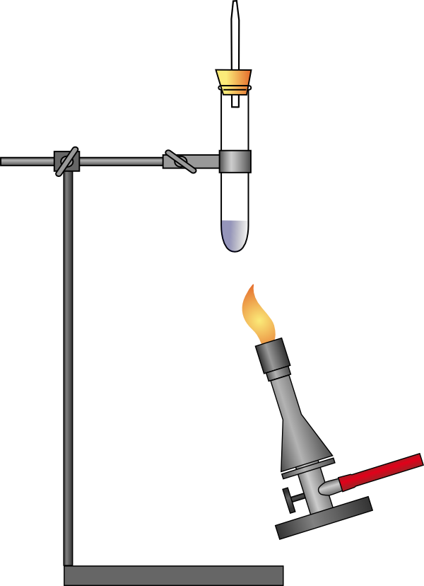
Abb. 5 – Teil1: Nachdem der Bunsenbrenner weggezogen wird erlischt die Flamme an der Glasdüse.
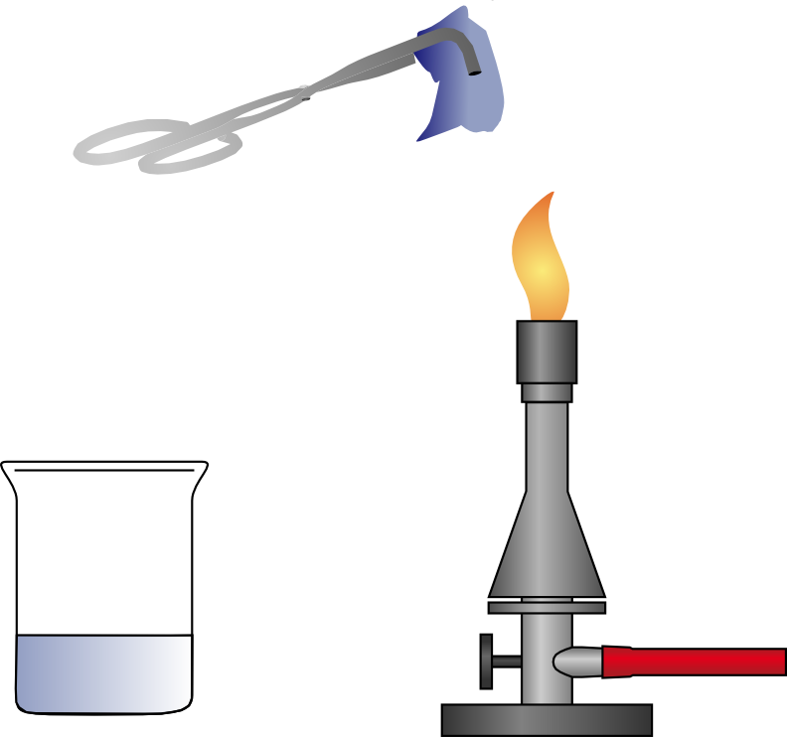
Abb. 6 – Teil2: Das Taschentuch brennt noch einige Zeit, erlischt dann jedoch und das Taschentuch bleibt unversehrt.
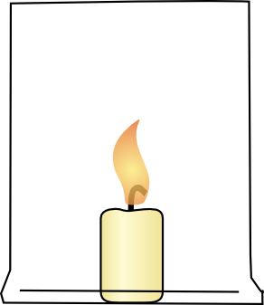
Abb. 7 – Teil3: Nachdem das Becherglas über die Kerze gestülpt wurde erlischt die Flamme nach kurzer Zeit..
Deutung: Teil 1
Solange der Bunsenbrenner den Ethanol erwärmt steigt das brennbare Gas aus der Glasdüse heraus und man kann es entzünden. Teil 2
Durch das Verbrennen des Ethanols wird das Wasser im Taschentuch auf maximal 100°C erhitzt. Die Verbrennungstemperatur des Taschentuchs ist jedoch höher.
Teil 3
Die Kerze erlischt nach kurzer Zeit, weil die Zufuhr von Luftsauerstoff unterbunden wird.
Literatur: Schmidkunz, H. (2011). Chemische Freihandversuche Band 1. Köln: Aulis Verlag.

Anmerkungen Beim Anzünden der Dämpfe in Versuchsteil 1 sollte man die Flamme nicht direkt an das Ende der Düse halten. Falls die Düse eine dünne Öffnung besitzt, kann es dazu führen, dass die Öffnung zu schmilzt und die aufsteigenden Dämpfe nicht mehr entweichen können. Ist der Druck zu hoch, kann die Glasdüse zerspringen.
Die Schülerinnen und Schüler sollten mit dem Bunsenbrenner gut umgehen können. Sie benötigen jedoch keine themenspezifischen Vorkenntnisse.

